**31.03.20 12 клас Алгебра М.Люклян**

**Повторення теми «Показникова та логарифмічна функції»**

<https://courses.prometheus.org.ua/courses/course-v1:ZNO+MATH101+2017_T1/c>

**Проаналізуй:** Подайте у вигляді степеня з основою 2:

4; 32; 128; 

***Відповідь:*****

1) 

2) 

3) 

4) 

5) 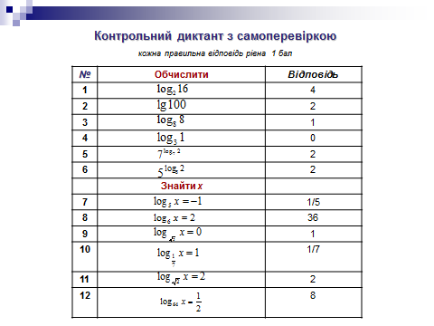

Домашнє завдання

<https://miyklas.com.ua/p/algebra/11/pokaznikova-i-logarifmichna-funktciyi-15299/logarifmichni-rivniannia-15312/tv-1420421a-a916-4942-944c-37d88b4193f4>